Umwelt im Unterricht
www.umwelt-im-unterricht.de
Arbeitsmaterial (Sekundarstufe)
Concept Map: Wie der Mensch den Wasserhaushalt verändert (Variante für Fortgeschrittene)
Die Materialien enthalten detaillierte Arbeitsaufträge, Hinweise und Quellen für die Recherche, Tipps und Werkzeuge für die Umsetzung sowie ein Beispiel einer Concept Map.
Hinweise für Lehrkräfte
Was gehört noch zu diesen Arbeitsmaterialien?
Die folgenden Seiten enthalten Arbeitsmaterialien zum Thema des Monats „Wie sichern wir unsere Wasserversorgung?“ von Umwelt im Unterricht. Zum Thema gehören Hintergrundinformationen, ein didaktischer Kommentar sowie ein Unterrichtsvorschlag.
Sie sind abrufbar unter:
https://www.umwelt-im-unterricht.de/wochenthemen/wie-sichern-wir-unsere-wasserversorgung
Inhalt und Verwendung der Arbeitsmaterialien
Die Materialien werden für den Unterrichtsvorschlag „Wasser in Deutschland: Wie können wir es nachhaltiger nutzen? (Variante für Fortgeschrittene)“ verwendet.
Die Schüler*innen erhalten den Auftrag, in Gruppenarbeit ein Diagramm zu erstellen (Concept Map, Konzeptschaubild). Es soll veranschaulichen, welche Faktoren die Wasservorräte in Deutschland beeinflussen. Das Diagramm kann mithilfe von Software umgesetzt werden oder als Plakat. Die Schüler*innen recherchieren zunächst vertiefende Informationen und entwickeln im Anschluss die grafische Darstellung der Zusammenhänge. Die folgenden Materialien enthalten Arbeitsaufträge, Hinweisen und Quellen für die Recherche, ein Beispiel einer Concept Map, Bildmaterial sowie Tipps für die Umsetzung.
Differenzierung: Verschiedene Schritte können vereinfacht werden. Zum Beispiel können bestimmte Informationsquellen vorgegeben werden. Darüber hinaus enthält die Basisvariante dieses Unterrichtsvorschlags Vorlagen, die verwendet werden können.
Übersicht über die Arbeitsmaterialien
Arbeitsblatt 1: Arbeitsaufträge: Diagramm zum Wasserhaushalt 2
Arbeitsblatt 2: Tipps und Materialien: Eine Concept Map erstellen 3
Arbeitsblatt 3: Recherchetipps: Dürre in Deutschland und die Folgen 4
Beispiellösung: Concept Map: Welche Faktoren beeinflussen die Wasserressourcen? 5

Arbeitsblatt 1:
Arbeitsaufträge: Diagramm zum Wasserhaushalt
Das Wasser in Deutschland könnte in Zukunft knapper werden. Veranschauliche in einem Diagramm, welche Faktoren die Wasservorräte in Deutschland beeinflussen.
Arbeitsaufträge
Die folgenden Aufträge unterstützen dich, Schritt für Schritt eine sogenannte Concept Map zu erstellen. Das ist ein Diagramm, das Zusammenhänge und Wechselwirkungen darstellt. Es soll veranschaulichen, welche Faktoren die Wasservorräte in Deutschland beeinflussen. Mithilfe des Diagramms sollen Ansätze gefunden werden, wie die Wasserversorgung sichergestellt werden kann.
- Recherchiere im Internet Informationen zur Bedeutung von Wasser anhand der nachfolgenden Fragen. Die Recherchetipps auf Arbeitsblatt 2 können dabei helfen.
  - Wofür nutzen Menschen Wasser und welche Bedeutung hat es für die Natur?
  - Was sind die Folgen von Wasserknappheit für Mensch und Natur?
  - Welche Wasservorräte sind wichtig für Mensch und Natur?
  - Was kann dazu führen, dass Wasser knapp wird?
- Recherchiere im Internet Informationen zum natürlichen Wasserkreislauf. Notiere Stichworte zu den Stationen des Kreislaufs.
- Erstelle eine grafische Darstellung. Nutze das Beispiel einer Concept Map auf dem Arbeitsblatt 2 sowie die Erklärungen dazu.
  - Überlege und skizziere, wie du den natürlichen Wasserkreislauf grafisch darstellen kannst. Beziehe die Wasservorräte aus 1c ein. Nutze gegebenenfalls die Fotos von Arbeitsblatt 2.
  - Überlege anhand deiner Recherchen zu Frage 1, welche Faktoren auf den Wasserkreislauf einwirken. Ergänze diese Einflüsse in der Skizze.
  - Diskutiere mit einem oder mehreren Mitschüler*innen, ob die Skizze verständlich ist. Überlege gegebenenfalls Verbesserungsmöglichkeiten.
  - Erstelle auf Grundlage der Skizze die abschließende Version des Diagramms.

Arbeitsblatt 2:
Tipps und Materialien: Eine Concept Map erstellen
Was ist eine Concept Map?
Eine Concept Map ist die grafische Darstellung von Zusammenhängen (siehe Beispiel unten). Eine Concept Map enthält die wichtigsten Begriffe zum Thema sowie Verbindungen dazwischen in Form von Pfeilen. Die Pfeile veranschaulichen die Zusammenhänge beziehungsweise Wechselwirkungen zwischen den Begriffen. Das Ergebnis ist ein Netzwerk, in dem die Begriffe als Knotenpunkte dienen. Eine Concept Map wird auch als „Begriffslandschaft“ bezeichnet.
Vorbereitung für die Erstellung einer Concept Map
- Die wichtigsten Begriffe (Knoten) ermitteln und notieren.
- Zusammenhänge zwischen den Begriffen ermitteln und benennen. (Wie hängt Begriff A mit Begriff B zusammen?)
Beispiel: Wie beeinflusst der Mensch das Klima? (Concept Map erstellt mit canva.com)
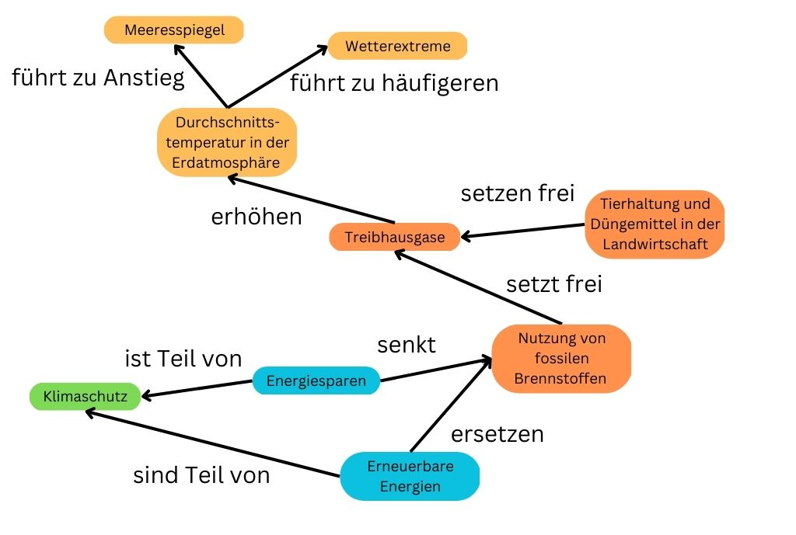
Werkzeuge für die Umsetzung (digital oder Plakat)
PC/offline: Präsentationssoftware wie LibreOffice Impress oder MS Powerpoint. Online: Es gibt zahlreiche geeignete Tools, leicht auffindbar per Suchmaschine. Bekannt sind zum Beispiel Canva, Miro oder Lucidchart (mit Registrierung kostenlos nutzbar). Plakat: Entwurf mit Klebezetteln oder Moderationskarten an Pinnwand oder Whiteboard
Flusslandschaft: kostenloses Bildmaterial
Die Sieg bei Blankenburg, die Mosel, Blick auf das Moseltal bei Mehring (Bitte Lizenzbedingungen beachten. Bei Veröffentlichung müssen zum Beispiel in der Regel die Fotograf*innen genannt werden.)

Arbeitsblatt 3:
Recherchetipps: Dürre in Deutschland und die Folgen
Empfohlene Quellen und Tipps für die Internetrecherche
Medienberichte: Die Dürrejahre und die Folgen
Die Dürren in den vergangenen Jahren waren Anlass für zahlreiche Medienberichte. Nachrichten, Reportagen und Dokumentationen finden sich zum Beispiel in den Mediatheken der öffentlich-rechtlichen Sender (wie www.ardmediathek.de, www.zdf.de) oder mithilfe der News-Suche von Suchmaschinen.
Beispiele für Berichte mit verschiedenen Schwerpunkten und Längen:
Trockenheit in Deutschland (ZDF heute journal, 10.7.2022, 3 Minuten)
Außergewöhnlicher Sommer 2022: Klimaforscher schlägt Alarm (ARD Brisant, 3:35 Minuten)
Trockenheit: Sorge um Warentransporte und Ernten (ARD Tagesschau, 12:15 Minuten)
Die große Dürre. Was tun, damit Deutschland nicht austrocknet? (SWR Doku, 45:07 Minuten)
ARD-Themenschwerpunkt #unserWasser (2022)
https://www.daserste.de/unterhaltung/film/unser-wasser/index.html

Hintergrundwissen: Wasserressourcen in Deutschland
Umweltbundesamt: Rund um das Trinkwasser
https://www.umweltbundesamt.de/publikationen/rund-um-trinkwasser
- „Vom Meer bis zum Wasserhahn“: Grundlagenwissen zum Wasserkreislauf
- Trinkwasserversorgung und -qualität
- Schadstoffe wie Nitrat, Arzneimittel und Pflanzenschutzmittel
Umweltbundesamt: Gewässer in Deutschland 2021
https://www.umweltbundesamt.de/publikationen/die-wasserrahmenrichtlinie-gewaesser-in-deutschland
- detaillierte Informationen zur Nutzung der Gewässer, Belastungen sowie deren Auswirkungen
- Zustand der Oberflächengewässer und des Grundwassers
- Gewässerschutz und Maßnahmen zum Erreichen der Ziele
Bundesumweltministerium: Nationale Wasserstrategie
https://www.bmuv.de/wasserstrategie
- gegliedert in zehn Bereiche, zum Beispiel natürlicher Wasserhaushalt, Stoffeinträge
- je Bereich Basisinformationen zu Herausforderungen, Vision für 2050 und „Was ist zu tun?“

Beispiel-Lösung:
Concept Map: Welche Faktoren beeinflussen die Wasserressourcen?
Beispiel erstellt mit MS Powerpoint
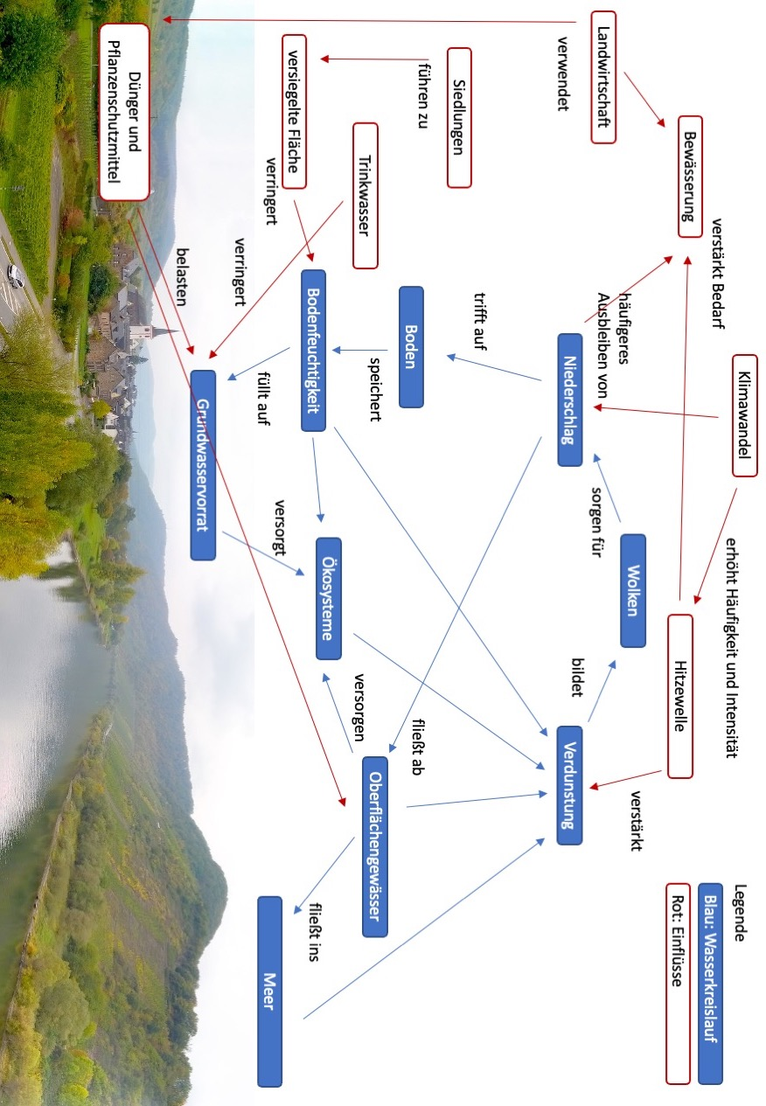
Foto: Wolfgang Manousek / Flickr.com / Lizenz CC BY 2.0 (kostenlose Nutzung bei Namensnennung)

